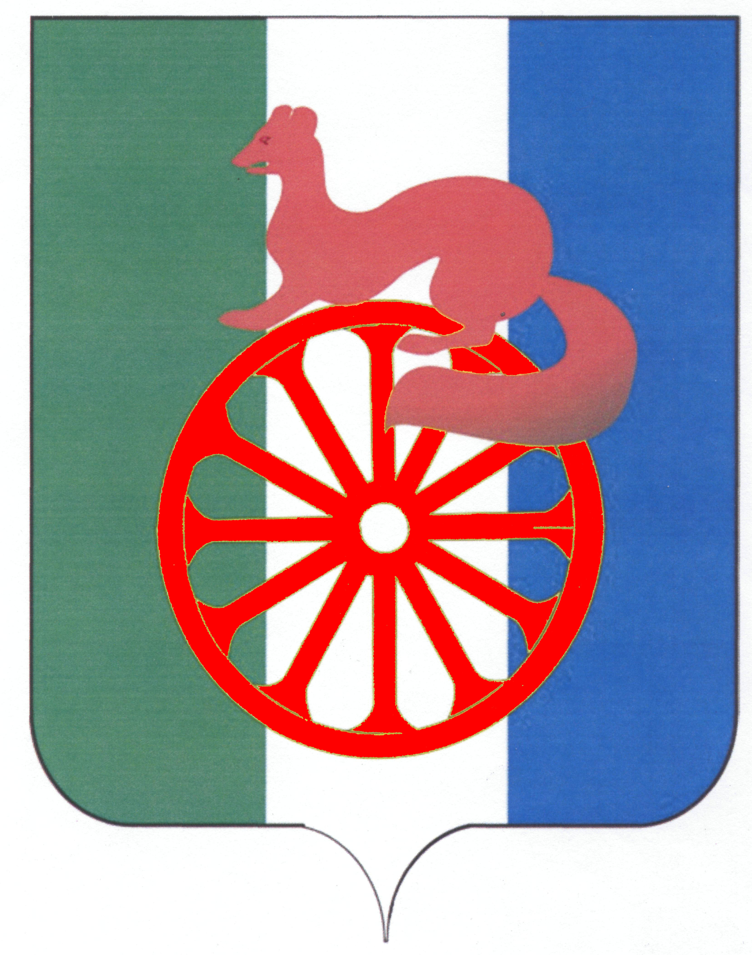
АДМИНИСТРАЦИЯ ГОРОДА БАРАБИНСКА
БАРАБИНСКОГО РАЙОНА НОВОСИБИРСКОЙ ОБЛАСТИ

ПОСТАНОВЛЕНИЕ

25.12.2024 № 998

Об утверждении стоимости на платные услуги муниципального казенного учреждения «Профилакторий «Бараба»» города Барабинска Барабинского района Новосибирской области

В соответствии с Федеральным законом от 06.10.2003 г. №131-ФЗ «Об общих принципах организации местного самоуправления в Российской Федерации», положением о порядке рассмотрения и утверждения цен, тарифов и надбавок на товары и услуги, производимые и оказываемые муниципальными предприятиями и учреждениями, утвержденным решением сессии Совета депутатов города Барабинска второго созыва от 26.04.2011 № 24, протоколом заседания комиссии по контролю за обоснованностью цен, тарифов и надбавок на товары и услуги муниципальных предприятий и учреждений от 23.12.2024 № 109, руководствуясь Уставом города Барабинска Барабинского района Новосибирской области,
ПОСТАНОВЛЯЮ:

1. Утвердить стоимост платных медицинских услуг, предоставляемых муниципальным казенным учреждением «Профилакторий «Бараба»» города Барабинска Барабинского района Новосибирской области (приложение №1).
2. Утвердить стоимость путевок, на оказание санаторно-курортных услуг, предоставляемых муниципальным казенным учреждением «Профилакторий «Бараба»» города Барабинска Барабинского района Новосибирской области (приложение №2).
3. Утвердить стоимость курса лечения с проживанием, предоставляемого муниципальным казенным учреждением «Профилакторий «Бараба»» города Барабинска Барабинского района Новосибирской области (приложение №3).
4. Утвердить стоимость на платные медицинские косметологические услуги, предоставляемые муниципальным казенным учреждением «Профилакторий «Бараба»» города Барабинска Барабинского района Новосибирской области (приложение №4).
5. Настоящее постановление вступает в силу с 01 января 2025 года.

5. Опубликовать данное постановление в газете «Барабинские ведомости» и разместить на официальном сайте администрации города Барабинска barabinsk.nso.ru .

Глава города Барабинска Р.В. Бобров

Приложение № 1
к постановлению администрации
города Барабинска Барабинского
района Новосибирской области
от 25.12.2024 № 998

Прейскурант

стоимости на платные медицинские услуги, предоставляемые муниципальным казенным учреждением «Профилакторий «Бараба»» города Барабинска Барабинского района Новосибирской области

№ п/п | Наименование услуги | Единица измерения | Стоимость для взрослых (руб.) | Стоимость для  детей  (руб.)
 | Прием врачом - специалистом | руб./1 процедура | 750 | -
1 | Ванна с бишофитом | руб./1 процедура | 350 | 290
2 | Ванна йодо-бромная | руб./1 процедура | 270 | 230
3 | Ванна скипидарная | руб./1 процедура | 260 | 220
4 | Ванна солевая | руб./1 процедура | 300 | 270
5 | Ванна морская | руб./1 процедура | 380 | 330
6 | Ванна хвойная, жемчужная | руб./1 процедура | 310 | 280
7 | Гальванизация | руб./1 процедура | 200 | 160
8 | Глинолечение | руб./1 процедура | 450 | 315
9 | Грязелечение | руб./1 процедура | 350 | 250
10 | Дарсонвализация | руб./1 процедура | 220 | 145
11 | Диадинамотерапия, амплипульстерапия | руб./1 процедура | 215 | 170
12 | Душ восходящий | руб./1 процедура | 225 | -
13 | Душ циркулярный | руб./1 процедура | 165 | 130
14 | Душ Шарко | руб./1 процедура | 230 | 180
15 | Ингаляция с лазолваном | руб./1 процедура | 110 | 110
16 | Ингаляция с эвкалиптом | руб./1 процедура | 100 | 100
17 | Индуктотермия | руб./1 процедура | 250 | 190
18 | Кислородный коктейль | руб./1 стакан | 100 | 100
19 | ЛФК | руб./1 процедура | 220 | 170
20 | Магнитотерапия | руб./1 процедура | 250 | 170
21 | Массаж ручной | руб./1процедурная единица | 340 | 240
22 | Массаж (кресло) | руб./1 процедура | 240 | 180
23 | Озокеритолечение с парафином | руб./1 процедура | 330 | 245
24 | Подводный душ-массаж | руб./1 процедура | 450 | 400
25 | Сауна (до 3-х человек) :
 | 1 час | руб./1процедура | 550
 | 2 часа | руб./1 процедура | 800
 | 3 часа | руб./1 процедура | 1 150
26 | СМВ терапия | руб./1 процедура | 180 | 140
27 | Спелеолечение | руб./1 процедура | 150 | 120
28 | УВЧ терапия | руб./1 процедура | 175 | 140
29 | Ультразвуковая терапия | руб./1 процедура | 215 | 150
30 | УФО | руб./1 процедура | 100 | 100
31 | Фитотерапия | руб./1 стакан | 55 | 55
32 | Электросон | руб./1процедура 1час | 550 | 310
33 | Электрофорез с лекарственными препаратами | руб./1 процедура | 255 | 175

Приложение № 2
к постановлению администрации
города Барабинска Барабинского
района Новосибирской области
от 25.12.2024 № 998
Стоимость путевок

на оказание санаторно – курортных услуг населению,
от 10 до 21дня с обеспечением проживания, питания и лечения. предоставляемых муниципальным казенным учреждением города Барабинска Барабинского района Новосибирской области «Профилакторий «Бараба»»

№ п/п | Категория номера | Перечень услуг | Цена путевки, руб.
№ п/п | Категория номера | Перечень услуг | Количество дней
№ п/п | Категория номера | Перечень услуг | 10 | 14 | 21
Путевка для взрослого
1 | Номер двухместный однокомнатный с удобствами на этаже  (раковина) | Проживание, питание и курс лечения,  на 1 человека | 20 400 | 26 500 | 39 500
2 | Номер двухместный благоустроенный однокомнатный  (раковина, туалет, телевизор) | Проживание, питание и курс лечения,  на 1 человека | 22 900 | 30 000 | 44 800
3 | Номер двухместный благоустроенный улучшенный однокомнатный (туалет, раковина, душ, телевизор) | Проживание, питание и курс лечения,  на 1 человека | 24 400 | 32 100 | 47 900
4 | Номер одноместный «Полулюкс» благоустроенный двухкомнатный (гостиная, спальня, туалет, раковина, душ, телевизор) | Проживание, питание и курс лечения,  на 1 человека | 31 400 | 41 900 | 62 600
5 | Путевка по оздоровительной программе для ветеранов | Проживание, питание и курс лечения,  на 1 человека | 18 400 | - | -
Путевка для детей (до 14 лет)
1 | Номер двухместный однокомнатный с удобствами на этаже  (раковина) | Проживание, питание и курс лечения,  на 1 человека | 17 800 | 23 500 | 34 900
2 | Номер двухместный благоустроенный однокомнатный  (раковина, туалет, телевизор) | Проживание, питание и курс лечения,  на 1 человека | 20 300 | 27 000 | 40 100
3 | Номер двухместный благоустроенный улучшенный однокомнатный (туалет, раковина, душ, телевизор) | Проживание, питание и курс лечения,  на 1 человека | 21 800 | 29 100 | 43 300
4 | Номер одноместный «Полулюкс» благоустроенный двухкомнатный (гостиная, спальня, туалет, раковина, душ, телевизор) | Проживание, питание и курс лечения,  на 1 человека | 28 800 | 38 900 | 58 000

Приложение № 3
к постановлению администрации
города Барабинска Барабинского
района Новосибирской области
от 25.12.2024 № 998

Прейскурант

Стоимости курса лечения и проживания, от 10 до 21 дня, предоставляемого Муниципальным казенным учреждением города Барабинска Барабинского района Новосибирской области «Профилакторий «Бараба»»

Категория номера |  | Перечень услуг | Цена путевки, руб.
 |  | Перечень услуг | Количество дней
 |  | Перечень услуг | 10 | 14 | 21
Курс лечения для взрослых
Номер двухместный однокомнатный с удобствами на этаже  (раковина) |  | Проживание и курс лечения,  на 1 человека | 14 400 | 18 100 | 26 900
Курс лечения для детей
Номер двухместный однокомнатный с удобствами на этаже  (раковина) | Проживание и курс лечения,  на 1 человека |  | 12 300 | 15 800 | 23 300

Приложение № 4
к постановлению администрации
города Барабинска Барабинского
района Новосибирской области
от 25.12.2024 № 998

Прейскурант

стоимости на платные медицинские косметологические услуги, предоставляемые муниципальным казенным учреждением города Барабинска Барабинского района Новосибирской области «Профилакторий «Бараба»»

№  п/п | Наименование услуги | Единица  измерения | Стоимость  (руб.)
1 | Консультация | Руб./1 процедура | 250,00
2 | Дарсонвализация | Руб./1 процедура | 500,00
3 | Дермапен | Руб./1 процедура | 1 400,00
4 | Дермапен для волосистой части головы | Руб./1 процедура | 1 000,00
5 | Маски для лица | Руб./1 процедура | 700,00
6 | Маска для лица с сывороткой | Руб./1 процедура | 1 000,00
7 | Массаж лица | Руб./1 процедура | 1 000,00
8 | Пилинг | Руб./1 процедура | 1 500,00
9 | Фонофорез | Руб./1 процедура | 800,00
10 | Чистка лица | Руб./1 процедура | 1 400,00
11 | Микротоковая терапия | Руб./1 процедура | 1 300,00
12 | RF-лифтинг | Руб./1 процедура | 1 300,00

